***Где кончается, так называемое, умеренное или традиционное употребление алкоголя, и начинается злоупотребление им (пьянство), приводящее к пристрастию (алкоголизм) с последующей развернутой картиной хронического алкоголизма?***

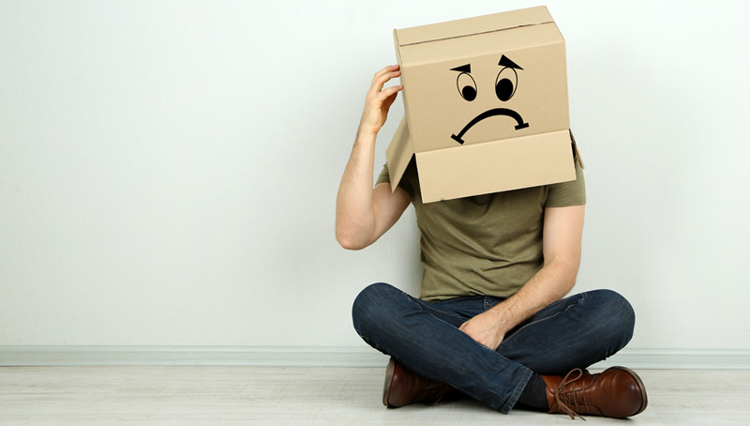

***Признаки «умеренного употребления алкоголя» по Г. М. Энтин:***

* спиртные напитки употребляются редко, в среднем не чаще 1 раза в месяц, дозы их небольшие, не вызывающие сколько-нибудь заметного опьянения;
* при «умеренном» употреблении спиртных напитков полностью сохраняются контроль за количеством выпитого алкоголя и критическая оценка своего поведения и ситуации;
* «умеренно пьющий» не стремится к употреблению спиртных напитков, а, наоборот, избегает таких ситуаций.

***По частоте употребления алкогольных напитков и степени злоупотребления ими выделяют следующие группы лиц:***

**1-я.** Употребляющие алкогольные напитки редко /вовсе не употребляющие (в среднем не чаще 1 раза в месяц), в небольших количествах (несколько рюмок вина / стопок крепких спиртных напитков).

**2-я.** Употребляющие алкогольные напитки умеренно (1 - 3 раза в месяц, но не чаще 1 раза в неделю), в сравнительно небольших количествах (до 0,2л крепких напитков / 0,5л вина; учитывая возрастно-половые и другие особенности индивидуума). Поводом к приему алкоголя являются праздники и др. социально объяснимые ситуации.

**3-я.**Злоупотребляющие алкоголем:

**а)** употребляющие алкоголь несколько раз в неделю, в больших количествах (более 0,2л крепких спиртных напитков или более 0,5л вина). Повод к употреблению алкоголя необъяснимый в социальном плане («за компанию», «захотел и напился»). Эта группа лиц отличается асоциальным поведением в состоянии алкогольного опьянения: конфликты в семье, нарушения правил общественного порядка;

**б)** с начальными признаками алкоголизма — при наличии психической зависимости и измененной реактивности организма на алкоголь (влечение к алкоголю, утрата контроля за количеством потребляемых напитков и др.);

**в)** с выраженными признаками алкоголизма, когда появляются признаки физической зависимости от алкоголя, в частности синдром отмены, характерный для II стадии болезни.

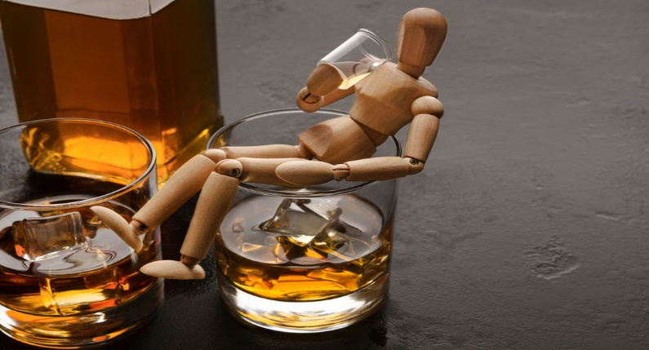

***Вред слабоалкогольных напитков:***

* Согласно клиническим исследованиям, слабоалкогольные напитки воздействуют на человеческий организм так же, как и крепленые – при этом основным фактором в данном случае является количество выпитого. Например, 200 мл пива равняются 50 мл водки.
* Еще более опасными слабоалкогольными напитками считаются баночные коктейли, напоминающие лимонад. Одна банка подобного коктейля содержит количество этанола, равнозначное его содержанию в 100г водки. Кроме этого, в такие напитки добавляются сахара, ароматизаторы и вредные вкусовые добавки, которые при частом употреблении наносят по печени мощный разрушительный удар. Аналогичным эффектом обладает и шампанское, пузырьки которого существенно ускоряют всасывание алкоголя в кровь.
* Даже при небольшом употреблении слабоалкогольных напитков следует помнить, что они также вызывают сильное привыкание, одновременно оказывая на организм токсическое воздействие. Это воздействие связано с разложением этилового спирта, при котором выделяется такое ядовитое вещество, как уксусный альдегид. Если слабоалкогольный напиток при этом еще и обладает сомнительным качеством, в его состав входят сивушные масла, существенно усугубляющие действие уксусного альдегида и отравляющие организм продуктами своего распада.

***Как справиться с тягой к алкоголю?***

* Отвлечение внимания

Сосредоточить внимание на каком-либо внешнем объекте (считать проезжающие автомобили, наблюдать за людьми, поговорить с кем-то и т.д.).

* Замена отрицательного образа на положительный.

Если существует проблема, а ее воображаемые последствия безнадежны, это вызывает желание выпить. Если же попытаться представить положительный ход вещей (преодоление проблемы), есть надежда, что самочувствие улучшится, и тяга к алкоголю не будет ощущаться так сильно.



* Замена положительного образа на отрицательный.

Когда человек пытается воздерживаться от алкоголя, зачастую перед глазами возникают воображаемые картины того, как алкоголь кажется приятным и соблазнительным. В этом случае помогает замена подобных образов на отрицательные – ощущение беспомощности и безнадежности в связи с потерей отношений, денег или рабочего места.

* Оспаривание мыслей

Следует обратить внимание на мысли, которые зародились в голове непосредственно перед желанием выпить. Записывать в блокнот такие мысли, чтобы лучше в них разобраться. Подобные мысли, как правило, искажены — они не согласуются с фактами и вызывают желание выпить снова и снова.

* Планирование собственных действий

Пытаться избегать таких людей, мест и занятий, которых подсознание со временем стало связывать с алкоголем.

* Упражнения на расслабление

Упражнения на расслабление хорошо помогают ослабить гнев и тревожность, которые вызывают тягу к алкоголю (медитация, йога, контролируемое дыхание, физические нагрузки).

***Остановись, пока не поздно!***

***Спаси себя и свою семью!***

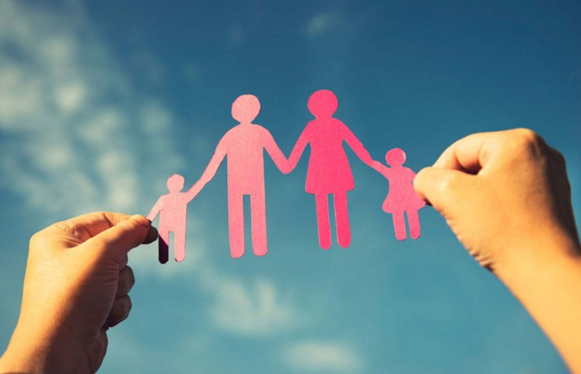

Вы можете обратиться в учреждение здравоохранения «Могилевский областной центр психиатрии и наркологии» по адресу: г. Могилев, пер.4-й Мечникова, 17, телефон для справок 63-06-65

Министерство здравоохранения Республики Беларусь

УЗ «Могилёвский областной центр психиатрии и наркологии»

***„Признание проблемы – первый шаг к изменению жизни...“***



**НАЧНИ УЖЕ СЕГОДНЯ БЫТЬ СЧАСТЛИВЫМ!**

**ВЫБЕРИ ВЕРНЫЙ ПУТЬ!**